Sistema de automatización y monitoreo

Sánchez Mijares Guillermo Arturo. Sánchez Rivas Víctor Julián, Reyes Salazar Nefi

Universidad Tecnológica de Torreón

Resumen

El presente proyecto describe la metodología para el monitoreo y control de las distintas variables dentro de un edificio, utilizando una interfase de comunicación en serie a una PC por medio de una aplicación realizada en Microsoft Visual Basic la cual a la vez controla las variables de un sistema físico por medio del puerto paralelo, activando los diferentes dispositivos de conmutación, los cuales pueden ser elementos tales como optoacopladores, relevadores o en el mejor de los casos un PLC.

Automatización.
PIC.
Software de monitoreo(Microsoft Visual Basic)
Interfase
Puerto serie.
Puerto paralelo.
Sensores
Protocolo RS232

- Introducción

Este proyecto consiste en la implementación de un sistema mas sencillo y menos costoso en lo que automatización se refiere, poniendo al alcance de la gran mayoría el antes lejano mundo de la tecnología, se basa en ahorrar tiempo y dinero, evitando tareas simples tales como apagar una luz, asegurar una puerta entre otras, manejando por medios inalámbricos los controles de las mismas.
Este proyecto a nuestra forma de ver es realizable, ya que el uso y control de la tecnología es en la actualidad, menester de toda empresa, dejando fuera de competencia a las compañías que inviertan en la mejora continua de sus procesos.
Los resultados obtenidos hasta el momento han sido satisfactorios, ya que hemos observado que es posible ofrecer un buen servicio de automatización doméstica e industrial a un costo accesible para cualquier bolsillo, en función del grado de complejidad que se desee de la misma.

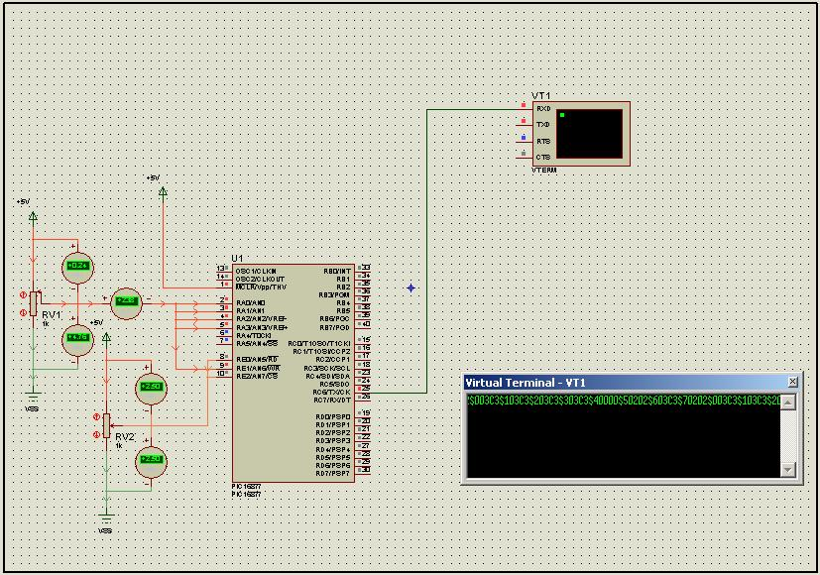

Fig. 1. Simulación de comunicación en serie del PIC con la PC.

- Análisis de resultados

Los resultados serán presentados en la aplicación de Microsoft Visual Basic por medio de indicadores de limites de nivel, en cuadros de textos mostrando la evolución de las variables del sistema físico.

- Conclusiones

El mencionado sistema, nos ayuda a optimizar tiempos y movimientos mediante el uso de control a distancia de cualquier variable dentro de un espacio determinado por el usuario, optimizando costos y agilizando procesos, mismos que se traducen en ahorro de capital y tiempo.
La implementación de un control a distancia se desarrollará por medio del control con una PC, o de un SmartPhone, utilizando una red inalámbrica para dicho uso.

Referencias

[1] Angulo J., Romero.S., Angulo I., “Microcontroladores PIC, diseño práctico de aplicaciones”. McGrawHill, Volumen I y II, 2000.
[2] Abel P., “Lenguaje ensamblador y programación para PC IBM y compatibles”. Pearson Education, México, 3ª edición, 1995.

[3] Williams K. “Build your own humanoid robo ts” McGrawHill, USA, 1976.

